**KHOA ĐIỆN – ĐIỆN TỬ**

**CLB NGHIÊN CỨU KHOA HỌC**

*Tp. Hồ Chí Minh, ngày 7 tháng 10 năm 2017*

*PHỤ LỤC ĐỀ THI TUYỂN C17*

**HƯỚNG DẪN THI CÔNG BOARD MSP430G2553**

* *Bài viết này nằm trong phụ lục đề tuyển sinh khóa C17 của PIF, trình bày cụ thể các bước thi công board MSP430G2553 bằng phương pháp ủi.*
* *Các bạn* ***nên*** *xem thêm TUT* [Hướng dẫn thực hiện mạch in bằng phương pháp thủ công](http://www.payitforward.edu.vn/wordpress/tutorials/lam-mach-in/) *trên website của PIF.*
* *Bài này được trình bày bởi kinh nghiệm của 1 (vài) thành viên CLB.*

**Bước 0: Mua dụng cụ**

Chúng ta có một số thứ cần mua, cần kiếm được như sau:

* Board đồng 1 mặt: có 2 loại rẻ tiền là L và KB, loại L dày hơn nên ưu tiên nó nhé. Còn một loại đắt hơn nhiều nhưng đẹp long lanh nhìn có vẻ trong suốt (như mấy tấm ảnh cuối cùng của file này) là board sợi thuỷ tinh - Loại này đẹp nhưng mắc, và sợi thủy tinh là vật liệu rất cứng nên bạn sẽ phải vất vả lắm để cắt được board :v
* Dao cắt mạch: nếu mạnh mẽ bạn sẽ được bán loại màu đỏ, còn nếu yêu đời bạn sẽ được bán loại màu vàng, mong chờ nhé :3
* Thước thẳng để rạch: ghi vào cho trường hợp bạn nào đi học mà không có thước như mình :v
* Giấy nhám: sẽ dùng nhiều.
* Bàn ủi (bàn là): ráng mượn mấy đứa con gái, chúng ta không ai có bàn ủi cả các anh em à :v
* Bút ghi đĩa CD màu đen: cho nó sang trọng, cái này mua ở tiệm dụng cụ học tập là có nhé. Còn gọi là bút lông dầu, nên mua loại của Thiên Long cho tốt.
* Bột sắt (FeCl3): dùng bao nhiêu thì mua bấy nhiêu, dùng không hết thì bỏ, không mua dư để dành, bởi vì bảo quản không kỹ thì nó sẽ chảy ra và hủy diệt hết những thứ cản đường nó TT.TT
* Hộp nhựa ngâm mạch: đủ to cho các mạch hơi bự do sự layout yếu kém của bản thân tác giả, đủ rẻ để bỏ bột sắt vào mà không cảm thấy núi tiếc <3
* Bộ khoan, và mũi khoan 0.6mm + 0.8mm thêm: mình sẽ gãy mũi nhiều nếu xui, nên là hãy cứ mua đi nhé, khoan thì hơi mắc nên các bạn mua xài chung cũng được.
* Cọ, hoặc là ráy tai: chọn 1 trong 2, hoặc cả 2 để quét nhựa thông lên mạch, cọ thì sẽ quét 1 lớp dày hơn ráy tai, các bạn quét tùy sở thích nhé.
* Cây hàn, mũi hàn và nhựa thông: Mua một cây hàn bình thường, mũi hàn xịn thay vô, hoặc là mua xịn hết, cái này tùy điều kiện kinh tế nha mấy bạn :v (giá cây hàn từ mười mấy ngàn tới mấy trăm, máy hàn thì từ mấy trăm tới mấy triệu).
* Axeton (xăng thơm): một chai 500ml tầm 25k bán ở các tiệm hóa chất, đường Tô Hiến Thành khá nhiều, các bạn mua chia ra xài nha vì 500ml nhiều lắm.
* Có thể mua các thứ trên ở kế tiệm Ngọc cũng được.

Về giấy in mạch thì:

* Nếu in **giấy thuốc** hoặc **glossy** thì các bạn nên in ở tiệm in **Lam Sơn** trên **đường Đồng Nai** (từ Tô Hiến Thành bên hông trường BK đi theo hướng Thành Thái, chạy qua ngã tư với Thành Thái tầm 100m, quẹo trái rồi đi tới 200m nữa, Lam Sơn nằm bên tay phải.)
* Nếu in **giấy decal** thì các bạn có thể in tại Hshop.
* Có thể tự duplicate ra để in được nhiều mạch hơn trên 1 tờ A4, ở Lam Sơn người ta có thể làm dùm nhưng Hshop thì không ~~

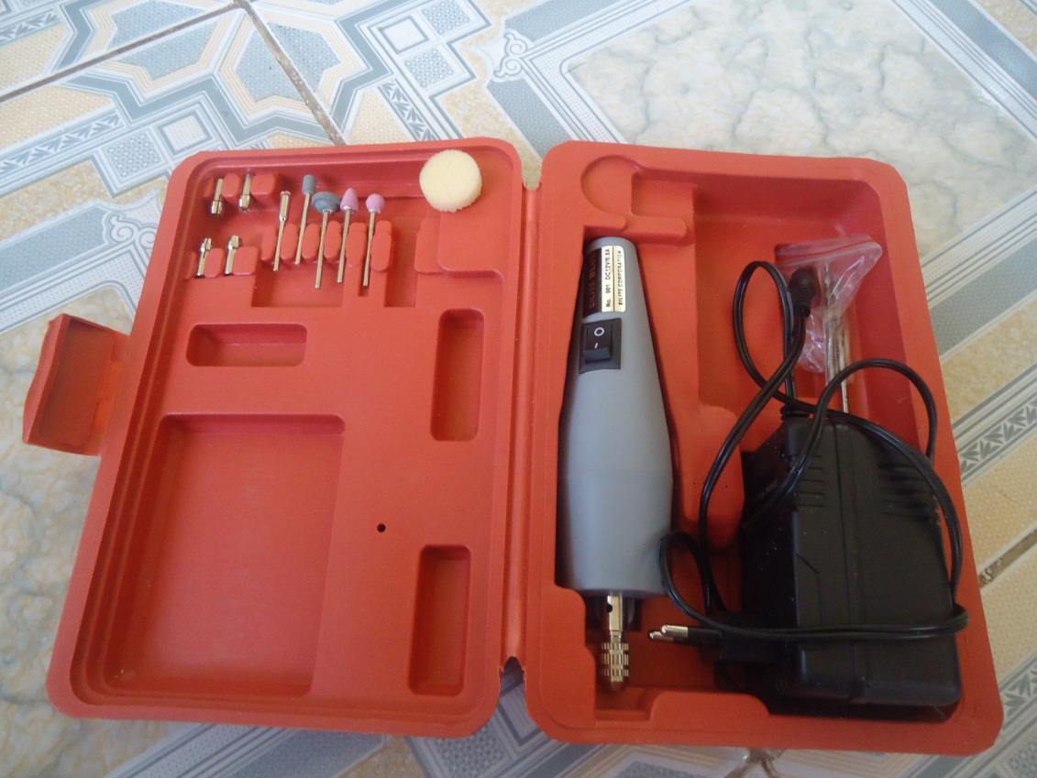

*Bộ khoan như trong hình này khoảng 200k. Có những loại rẻ hơn (chất lượngg cũng giảm hẳn :v)*

**Bước 1: Đo kích thước mạch và tiến hành cắt board đồng**

Dựa vào layout ta có thể biết chính xác kích thước của mạch. Từ đó ta cắt board tương ứng với các số đo đó. Ngoài ra, nên để dư ra khoảng 2mm đến 3mm để dễ thao tác khi ủi (để dư nhiều quá làm mạch to và xấu).

Dùng dao cắt mạch và thước kẻ 1 đường thẳng cố định làm chuẩn. Sau đó theo đường đó mà cắt mạnh xuống.

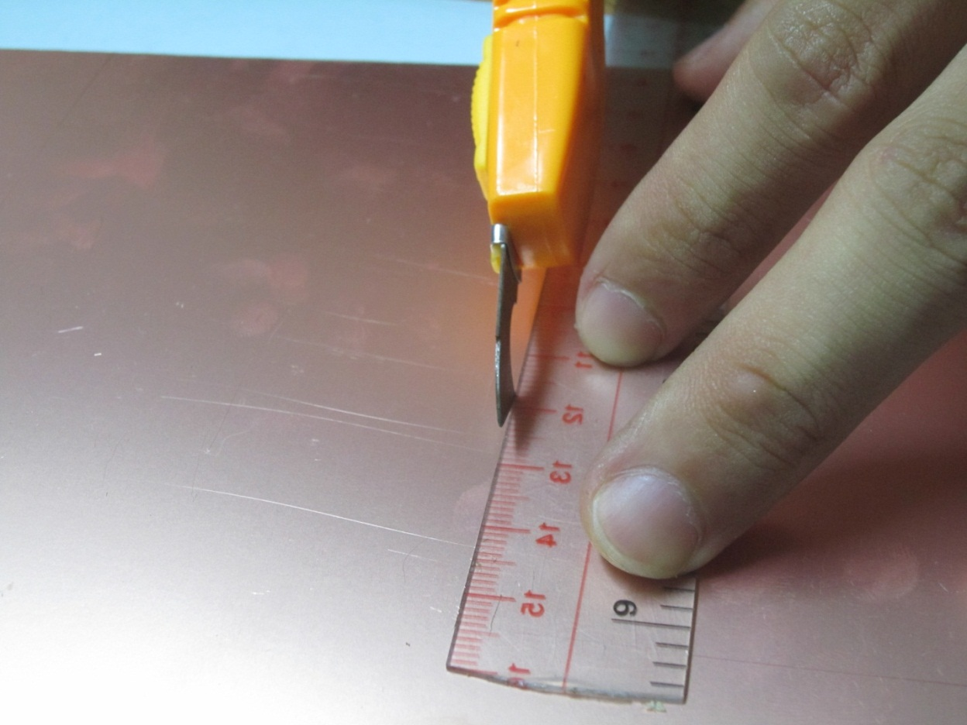

Làm đi làm lại nhiều lần, khi thấy vết cắt đủ sâu thì có thể bẻ theo đường cắt.

Sau khi cắt mạch sâu khoảng 1/2 đến 2/3 độ dầy board, ta lật mặt sau cắt tiếp theo đường đó, tránh trường hợp chỉ cắt 1 mặt khi bẻ mặt sau sẽ không đẹp. Chú ý là làm bước này thật khéo, không thì board đồng sẽ xấu xí và méo xẹo. Tuy yêu cầu là làm mạch cho chạy nhưng các bạn cũng nên để ý đến dung nhan của nó một chút.

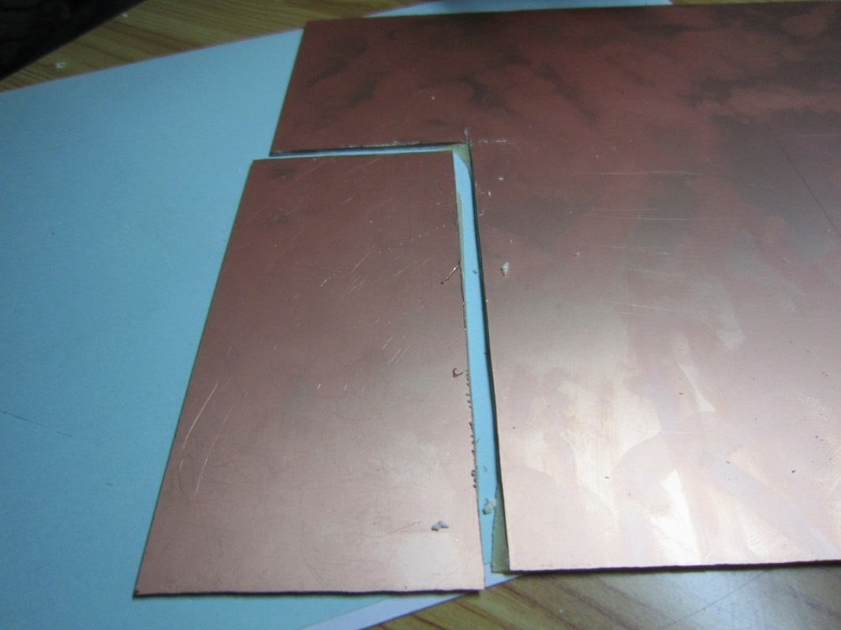

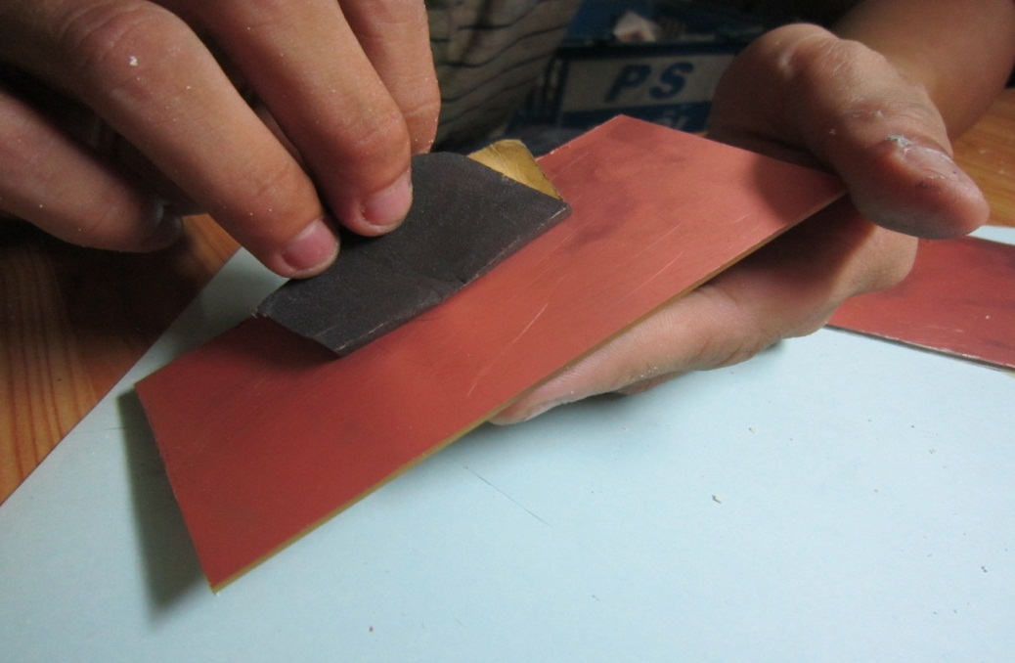**Bước 2: Chà nhám bề mặt board đồng vừa cắt**

Dùng giấy nhám chà cho bề mặt board đồng sáng bóng. Lớp đồng để ngoài không khí sẽ bị oxy hoá, khó bám mực khi ủi và khó bám chì khi hàn. Do đó ta cần làm sạch board.

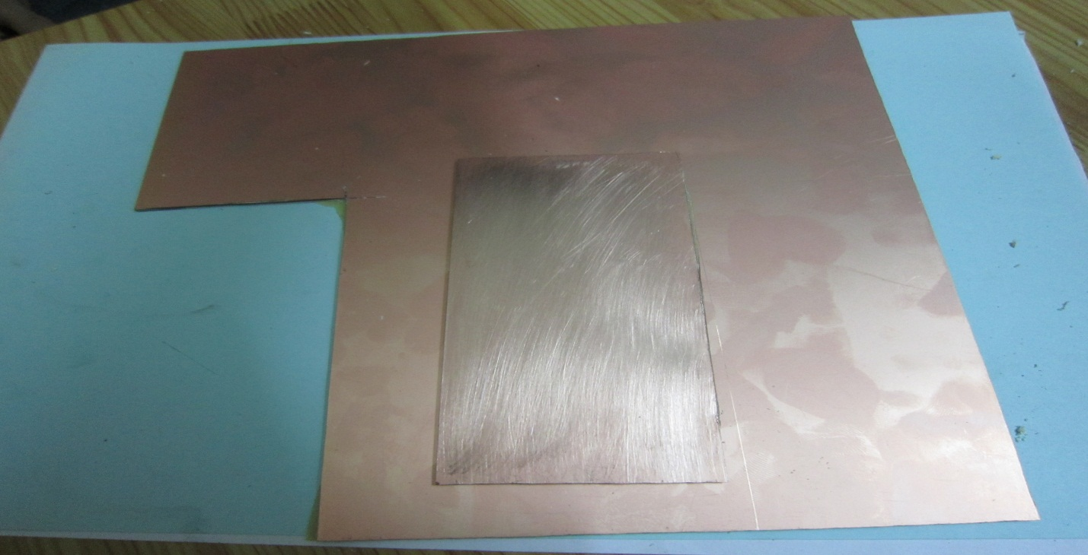

Xem hình bên để so sánh giữa board đồng đã được chà sạch với tấm board ban đầu.

**Bước 3: Cố định bản in vào board đồng**

Ta úp mặt có mực in vào phần ta vừa mới chà sạch của board đồng.

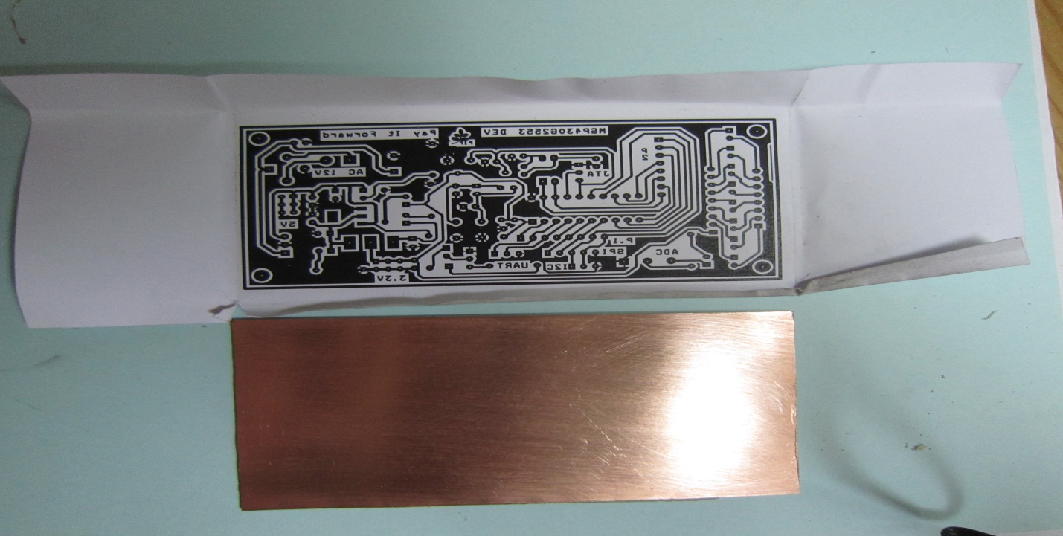

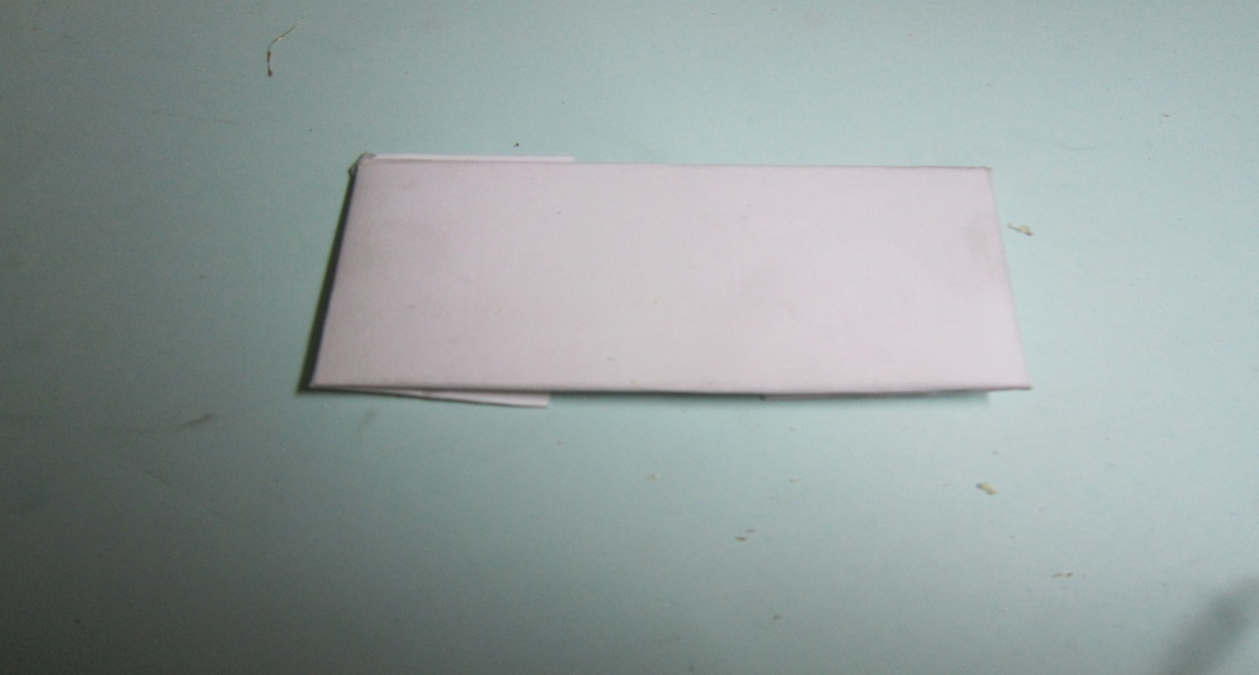

Cố gắng sắp xếp sao cho ngay ngắn. Sau đó ta cố định lại bằng cách gấp nó theo các mép board như hình bên.

**Bước 4: Ủi mạch**

Làm bước này thì các bạn phải thực sự kiên nhẫn, vận dụng cơ bắp :D đè mạnh vào mọi ngóc ngách của bề mặt. Ủi đều, *tập trung ủi kĩ các mép* vì chỗ này thường rất khó dính mực (đó cũng là lý do khi thiết kế Layout bạn nên vẽ thêm đường viền xung quanh mép bo).

Cũng không nên ủi lâu quá, nhiệt độ quá cao có thể làm bong lớp đồng lên.

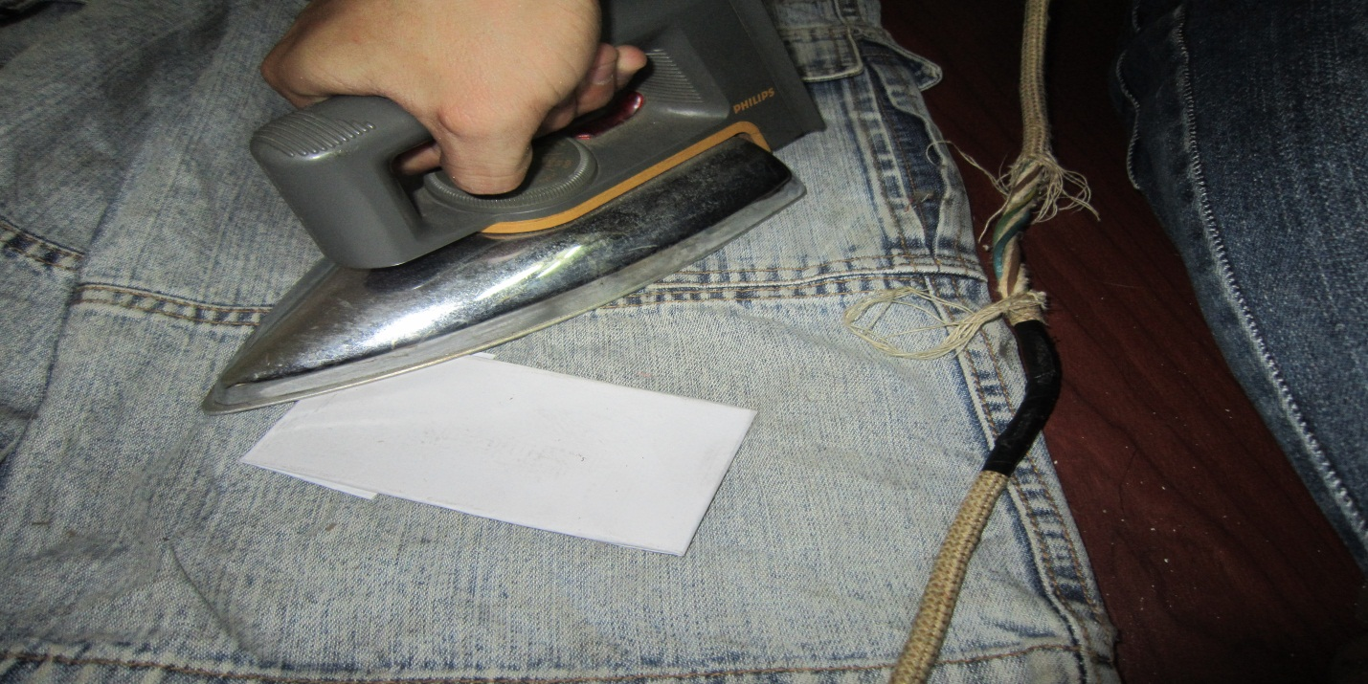

Ta ủi đến khi thấy bề mặt miếng giấy đen đều vì chảy mực (đối với board này thời gian ủi khoảng 7 – 15 phút, nếu ủi lâu hơn mà vẫn chưa thấy bám mực, thì có thể nguyên nhân là tấm đồng của bạn chưa được làm sạch, hoặc người ta in lộn cho bạn tờ giấy nào đó chứ không phải giấy thuốc – chuyện này cũng thỉnh thoảng xảy ra – trong trường hợp này bạn sẽ phải làm lại :D).

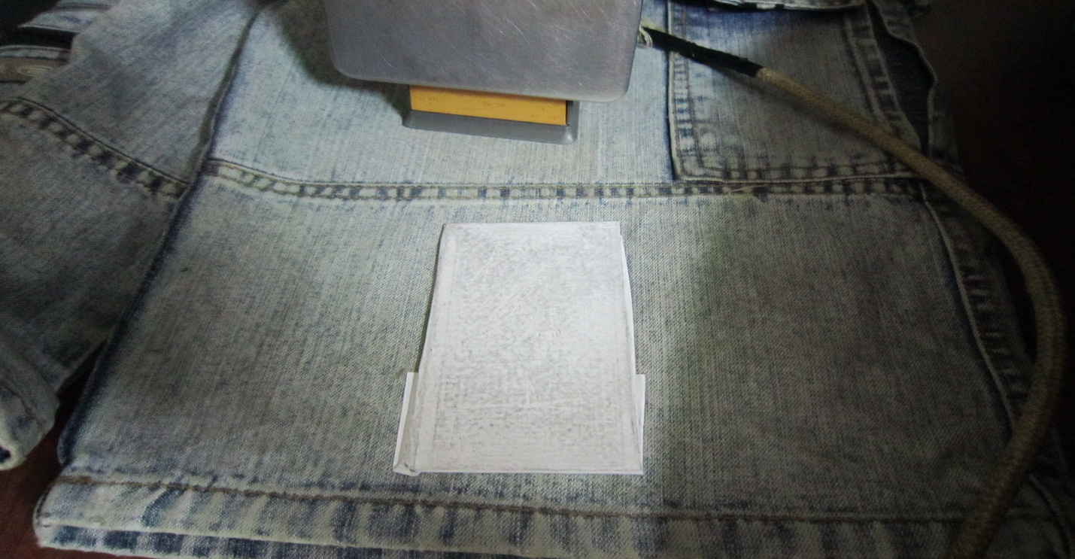

Khi thấy mực thấm lên mặt còn lại của tờ giấy như hình trên thì mọi chuyện đã OK, chú ý nhìn kỹ 4 viền xung quanh. Đối với giấy decal và glossy thì sẽ không thấy mực thấm lên như vậy nhé.

**Bước 5: Ngâm nước**

Ta ngâm cả board đồng (còn giấy) vào nước, không bóc trực tiếp vì rất dễ bị đứt net. Có thể đợi một lúc cho giấy mục ra. Dùng ngón cái tì vào bề mặt để bóc hết lớp giấy. Sau đó ta dùng khăn lau khô. Tránh dùng móng tay cào ra vì rất dễ làm bay mất các đường mực.

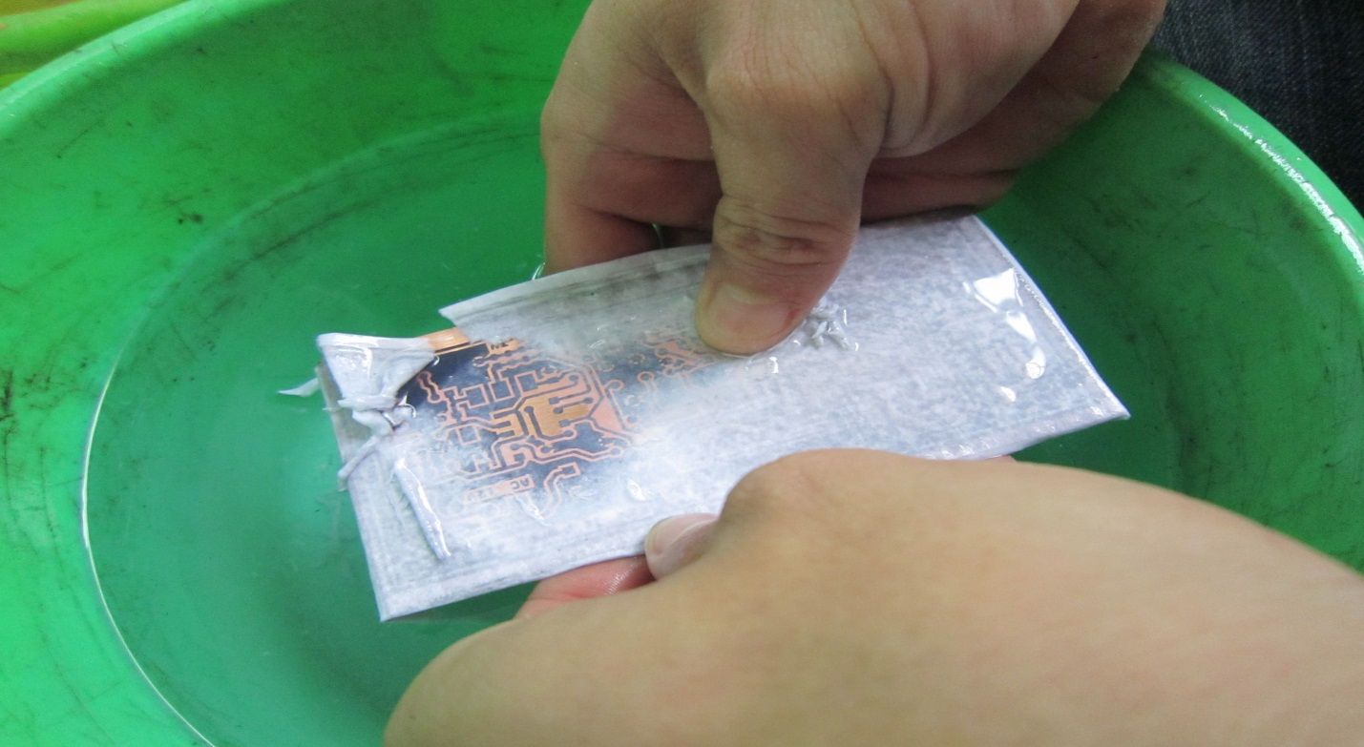

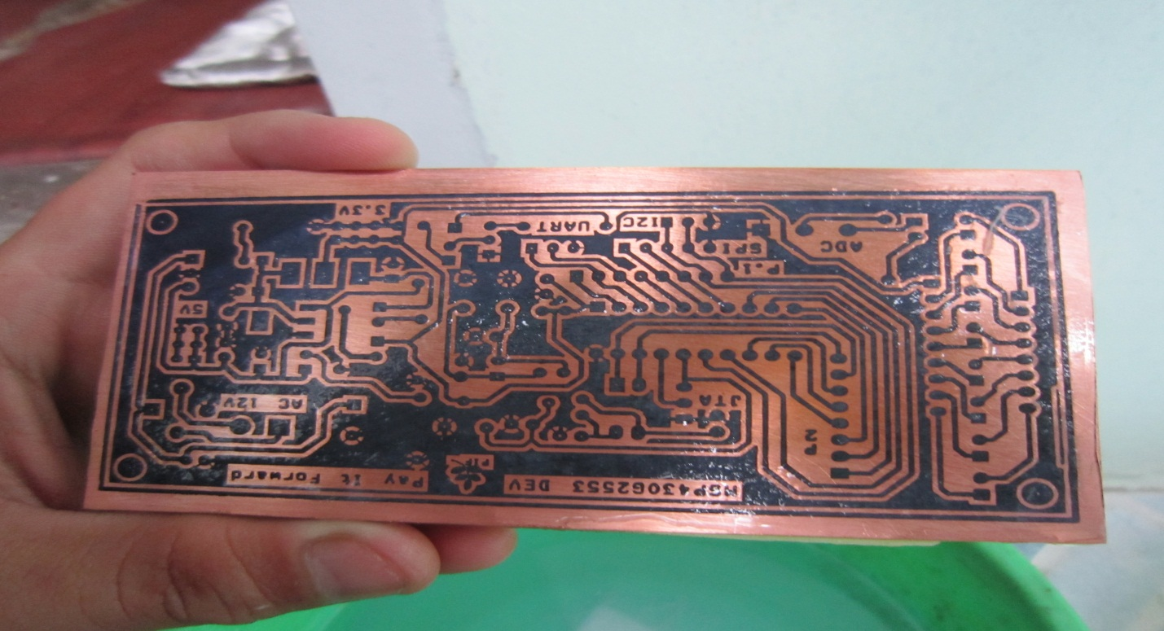

*Hình trên: board sau khi bóc hết lớp giấy, còn đang ướt nước, ta sẽ dùng khăn lau khô (hoặc chùi vào cái quần :D)*

**Bước 6: Vẽ lại các đường bị đứt**

Sau khi lau khô, bạn sẽ thấy board như hình dưới đây. Kiểm tra kĩ xem có đường mạch nào bị đứt không. Giả sử có đường mạch bị đứt, ta dùng bút để vẽ lại.

Bút sử dụng ở đây là loại bút lông thường dùng để viết lên đĩa CD (không bay mực, không phải loại bút viết bảng đâu nhé). Nên dùng bút màu đen.

Tới đây thì các bạn có thể vận dụng mọi khả năng hội họa của mình vào. Có thể vẽ chim cò, hoa hòe hay một vài động vật khác vào cho board mạch thêm sinh động (vẽ chỗ nào trống trải nha). Tránh vẽ linh tinh vào phần mạch, sau này đừng hỏi sao mạch không chạy :D

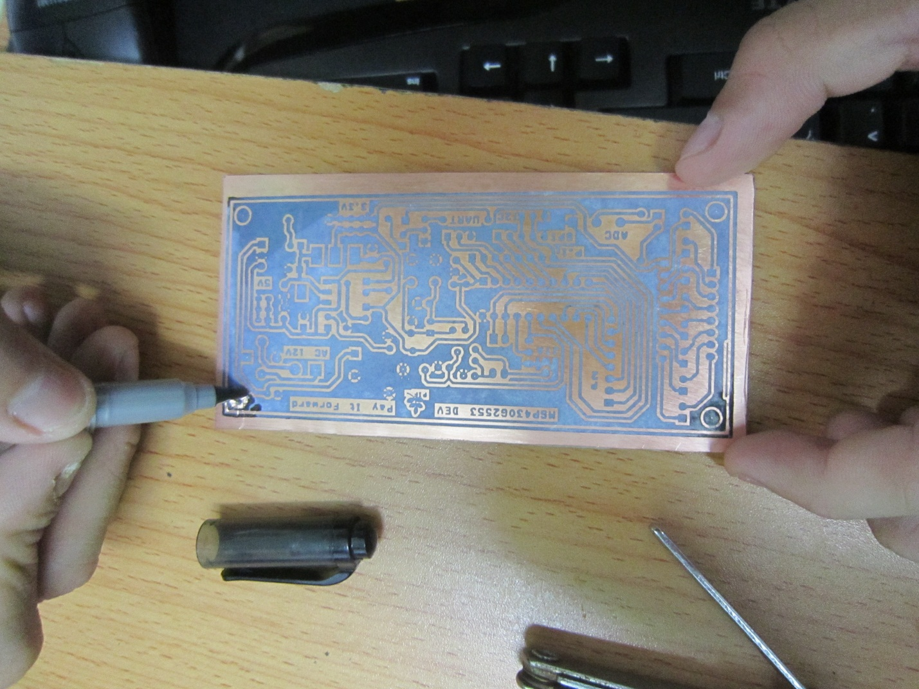

**Bước 7: Ngâm hóa chất**

Hoá chất xài ở đây là bột FeCl3 (ngoài chợ gọi là bột sắt). Bạn hoà bột này vào nước, trước hết nó sẽ tan trong nước (phản ứng này sinh nhiệt và sủi bọt ục ục, nếu lần đầu xài nó bạn cũng đừng hoảng loạn =)) ).

Sau đó dựa vào kiến thức Hoá ít ỏi còn sót lại từ hồi thi Đại học, thì bạn sẽ biết rằng Cu tác dụng với Fe3+ sẽ sinh ra một cái gì đó, tóm lại là sẽ phản ứng hết Cu trên board của bạn, ngoại trừ những phần bị mực đen che lại sẽ chưa phản ứng.

Vấn đề là, dung dịch hấp dẫn này không tốt cho sức khoẻ và sự phát triển của trẻ sơ sinh và trẻ nhỏ, khi thao tác bạn cần tránh ngửi, hít, tiếp xúc với nó và tránh để nó bắn lên da.

Tiến hành ngâm mạch, bạn có thể dùng găng tay cao su hoặc:

+ Khoan 1 lỗ nhỏ ngay góc của board mạch, luồn dây điện hoặc dây gì đó vào để cầm. Sau đó tiến hành ngâm hóa chất. Để quá trình ngâm không mất nhiều thời gian, có thể bỏ nhiều bột sắt và lắc đều board trong dung dịch (đừng lắc mạnh quá kẻo nước bắn ra ngoài).

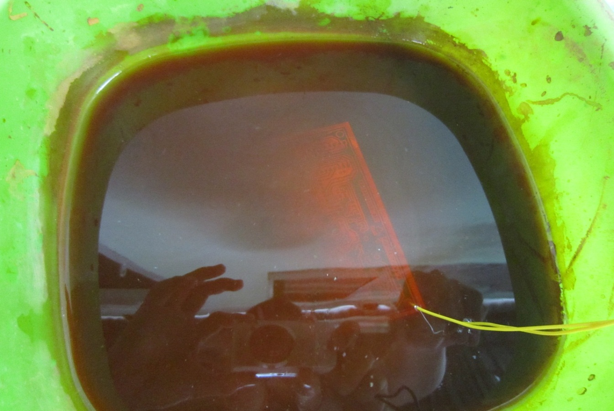

Trong quá trình ngâm, lâu lâu kéo board lên dòm xem đồng đã bị phản ứng hết chưa (chú ý dòm kĩ, kẻo còn sót đồng làm dính các đường mạch với nhau).

Tuỳ nồng độ bột sắt, tuỳ sự nhiệt tình lắc board của bạn mà thời gian ngâm mạch có thể dài ngắn khác nhau. Tuy nhiên nếu bạn để board ngâm lâu quá, thì các đường mạch dưới lớp mực màu đen của bạn cũng sẽ bị ăn mòn hết luôn.

Cuối cùng sau khi đồng đã bị phản ứng hết, ta rửa board qua nước sạch.

Dung dịch bột Fe nếu có bắn ra sàn nhà bạn phải dội nước ngay, để lâu sẽ không chà rửa được nữa (sẽ bị mẹ la, hoặc bị chủ nhà đuổi ra khỏi phòng trọ).

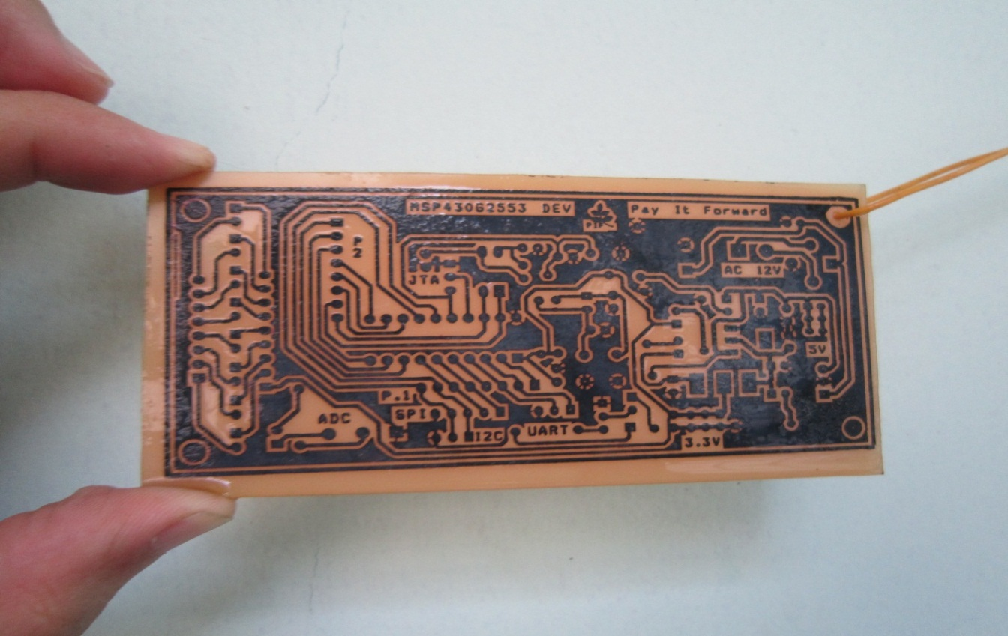

*Hình: board sau khi đã ngâm xong*

**Bước 8:Làm sạch mực bám trên mạch**

Dùng giấy nhámchà cho bay hết lớp mực (có thể vừa ngâm nước vừa chà cho lẹ). Khi đó các đường đồng sẽ hiện lên. Cần phải chà thật sạch lớp mực, nếu không ở các bước sau bạn sẽ lãnh hậu quả.

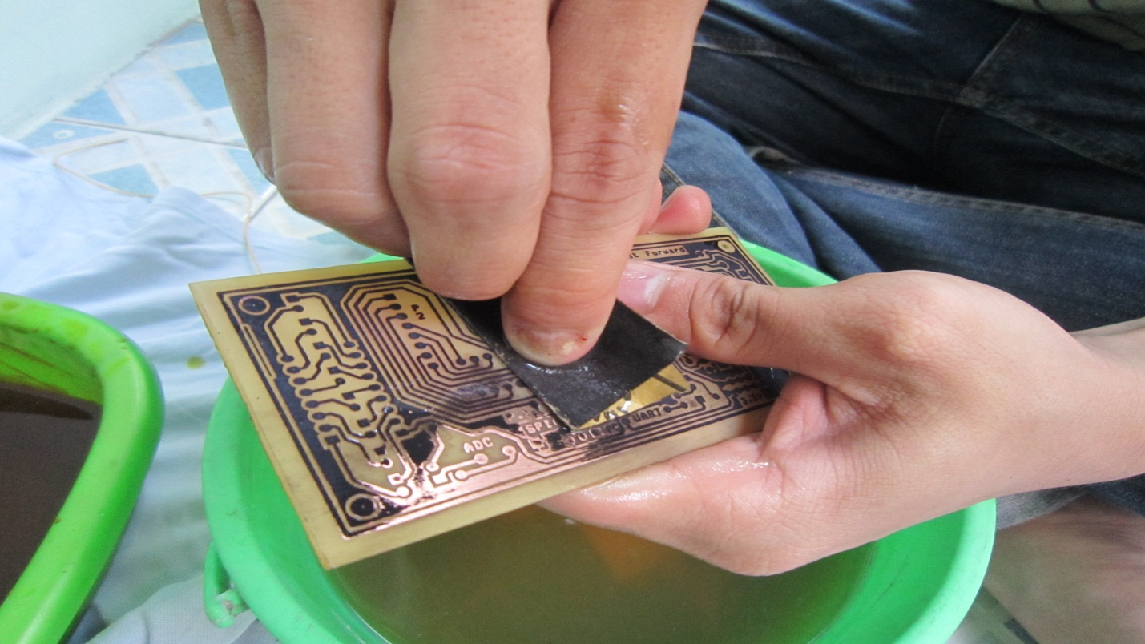

Sau khi chà mực bay hết, em ấy sẽ rạng ngời và chói lóa như thế này:

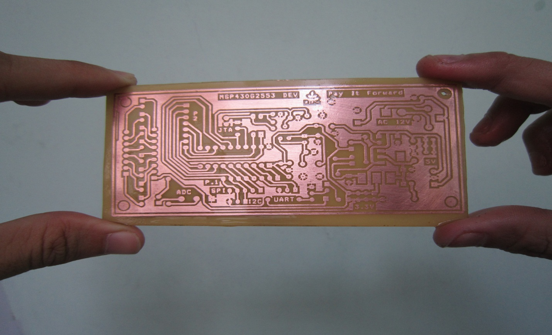

**Bước 9: Quét nhựa thông lỏng pha xăng thơm**

Quét lên bề mặt board đồng 1 lớp nhựa thông pha xăng thơm. Sau đó đem phơi khô trong 1 khoảng thời gian. Mục đích của việc này nhằm giúp bảo vệ lớp đồng tránh bị oxi hóa làm đen mạch, dẫn điện không tốt. Ngoài ra, nhựa thông giúp cho quá trình hàn dễ dàng hơn.

***Lưu ý:***

+ Nếu quét nhựa thông ở bước này, bạn phải để board khô rồi mới làm tiếp.

+ Nếu nhanh tay nhanh chân, bạn có thể khoan lỗ, hàn mạch xong xuôi rồi mới trét nhựa thông lên. Tất nhiên, đợi nhựa thông khô rồi mới dùng. Nếu nhựa thông đặc quá, có thể 1-2 ngày mới khô được, bạn nên pha nhựa thông vừa phải thôi. Nếu chọn phương án này, bạn nên phủ lớp nhựa thông mỏng vừa, nếu nhiều nhựa thông quá, nó chảy vào các chân IC có thể làm IC tiếp xúc không tốt (và chạy sai).

Nếu quyết định quét nhựa thông sau cùng, thì các bước tiếp theo bạn phải làm thật nhanh nhẹn, vì board đồng để ngoài không khí rất nhanh bị oxy hoá (sẽ bị đen, xấu).

Nếu ở thao tác trước, bạn chà mực không sạch, sau khi phủ nhựa thông mực sẽ chảy loang ra, ra màu đen đen hoặc xanh xanh nhìn rất gớm.

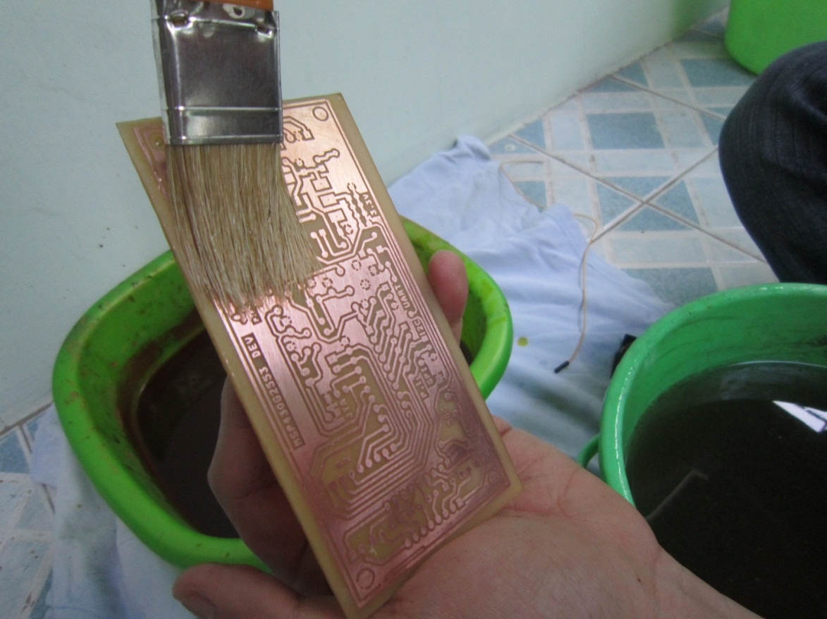

**Bước 10: Khoan lỗ**

Dùng mũi khoan thích hợp khoan vào các lỗ mà trên layout đã quy định. Tránh khoan lỗ quá to làm bay pad đồng, khi hàn sẽ rất khó khăn.

Khi khoan, nhớ khoan vừa đủ, tránh quá đà dẫn tới cái lỗ to đùng, làm xấu mạch. Công việc này cần 1 bàn tay chắc khỏe, thao tác chính xác. Tay run thì chỉ có cạp đất mà ăn. Vì thế các bạn nên tập luyện tay chân thường xuyên để khoan cho tốt nhé =))

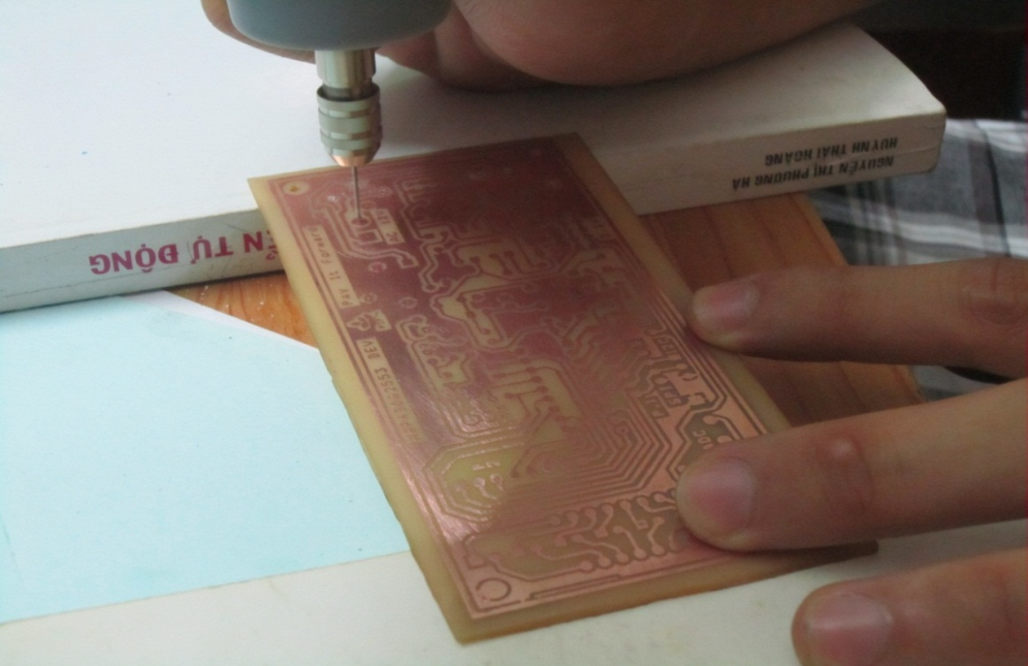

Nên kê board lên cao để dễ khoan.

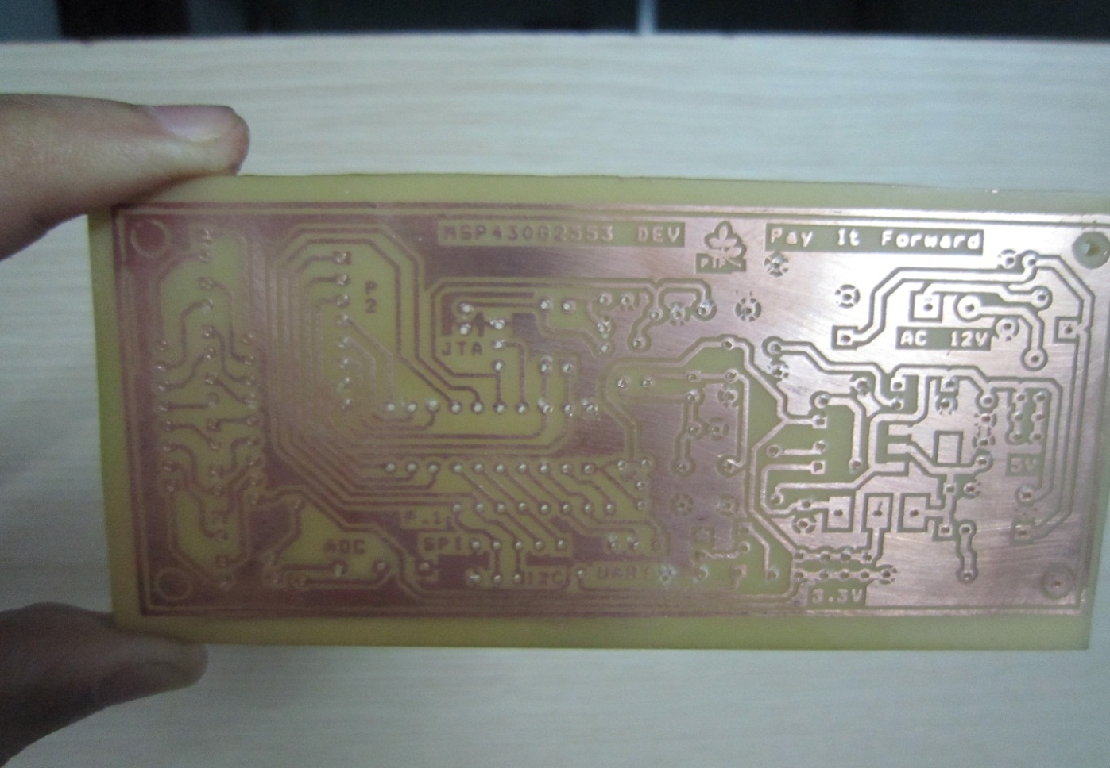

Board sau khi khoan lỗ xong.

**Bước 11: Hàn linh kiện**

Tiến hành hàn các linh kiện vào. Đây là bước khó khăn nhất. Khi hàn ta nên tránh hít chì. Truyền thuyết kể rằng, hít chì sẽ giúp ta “sống thọ” thêm 1 vài năm. Vì vậy, các bạn nên đeo khẩu trang khi hàn hoặc kiếm chỗ nào không gian thoáng đãng, tránh hàn trong phòng máy lạnh.

Ta phải hàn theo trình tự từ thấp tới cao. Nghĩa là hàn các linh kiện có phần nhô lên thấp nhất trước. Ở đây ta sẽ hàn điện trở, diode trước.

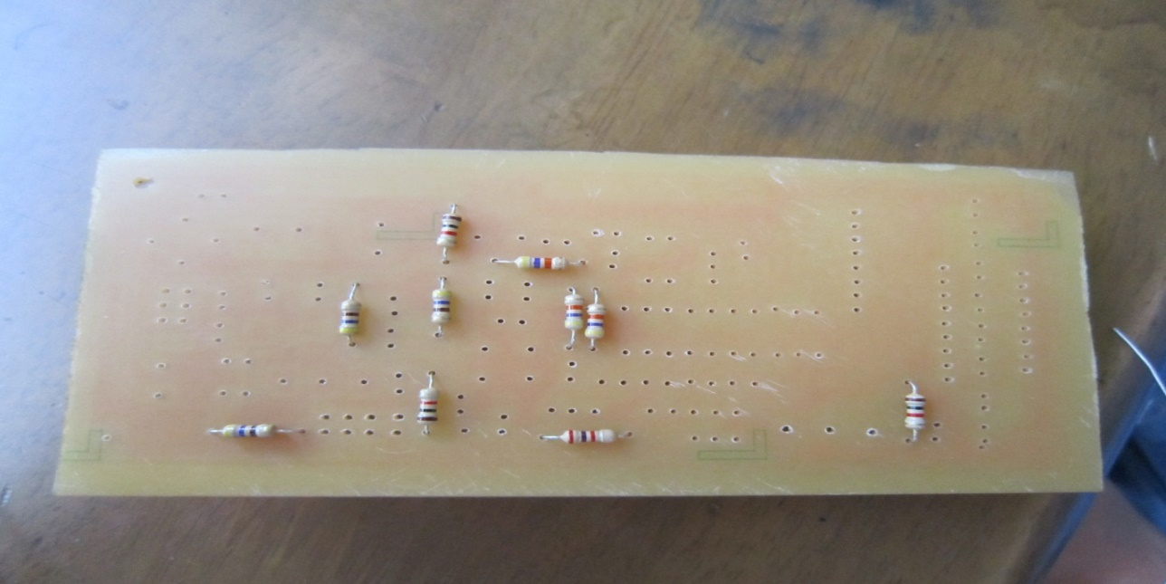

Sau đó là đến tụ pi và led… Cứ tiếp tục hàn cho đến khi hoàn tất.

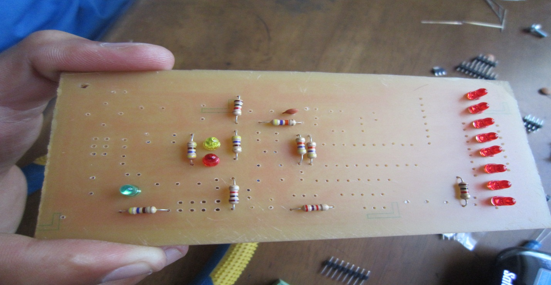

Mối hàn đạt tiêu chuẩn phải thỏa các điều kiện sau đây:

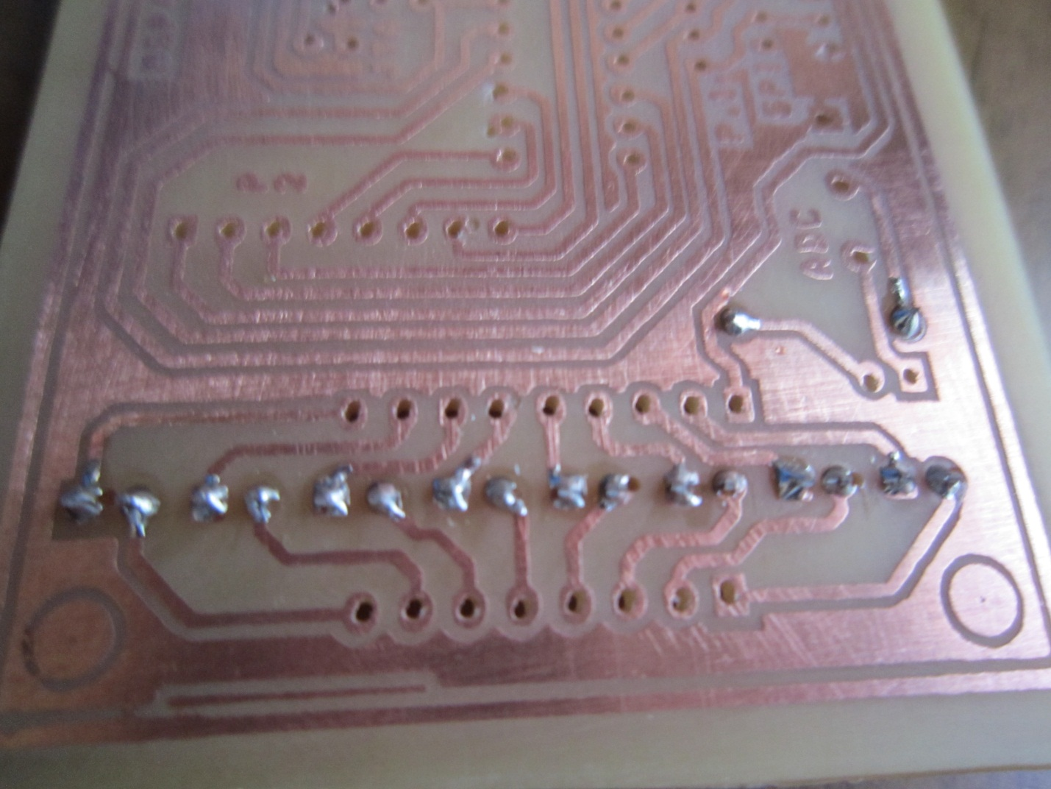

**1**

**2**

**7 5 3**

**8 6 4**

+ Chắc chắn

+ Ít hao chì

+ Sáng bóng

+ Chì không bị chảy loang theo đường mạch.

*Xem hình bên và phân tích các mối hàn:*

Số 1: Mối hàn bị lem chì lên đường mạch và hơi dư chì.

Số 2: Tuy có bị lem 1 chút nhưng tạm chấp nhận được :D.

Số 3: tạm ổn.

Số 5: khoan run tay nên bị “dư” 1 lỗ.

Số 4, 7: Chưa đủ chì hết pad đồng của chân linh kiện.

Số 6: dư chì.

Số 8: hậu quả của việc khoan lệch lỗ, làm mất pad đồng nên mối hàn không bao tròn quanh chân linh kiện được.

***Và đây là kết quả:***

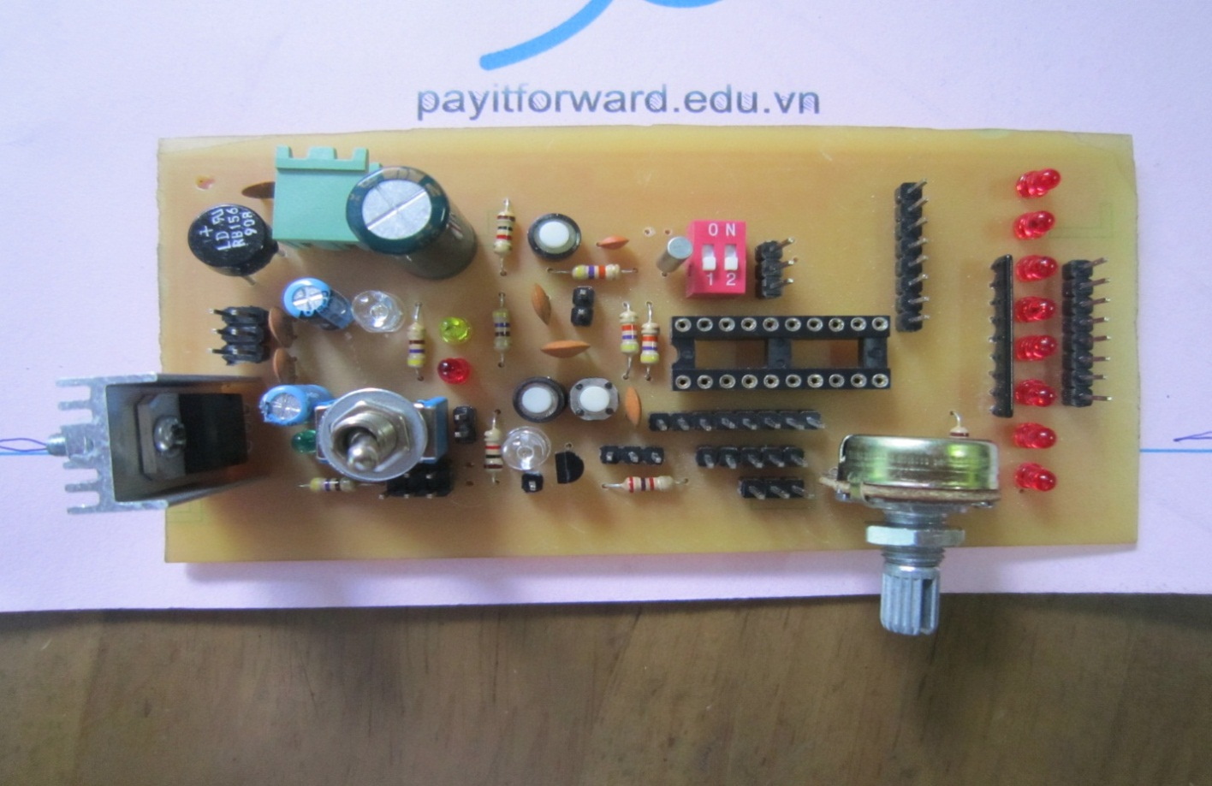

**Tips 'n tricks:**

Phía trên là tận tình các bước hướng dẫn để bạn có thể tự mình làm được 1 mạch thủ công, phần này chỉ là một số mẹo nhỏ giúp các bước trên được hoàn thiện hơn thôi nhé ~~

* Bước 2 - Chà mạch: không nên chạm vân tay vào board kể từ bước này, dùng miếng giấy nhỏ để cầm board lúc chà, chà một cách cần mẫn và tinh tế - chỉ chà vừa đủ bóng và chà **theo 1 hướng** thôi, chà ngang chà dọc nhìn rất ghê.
* Bước 4 - Ủi: dành 70% thời gian ủi và miết **viền**, thời gian ủi thì tùy vào loại bàn ủi và nhiệt độ.
* Bước 5 - Ngâm nước: Không cần ngâm nước nếu ủi bằng giấy glossy và decal, 2 loại này mình có thể mở ra xem mạch dính dến đâu rồi áp vào ủi tiếp, đó cũng là lợi thế :3
* Bước 7 - Ngâm hóa chất: tránh tiếp xúc trực tiếp, có thể dùng nước ấm (cân nhắc cái hộp) và quan trọng hơn hết, đừng **bỏ đi ăn trưa** =))), mạch bị ăn mòn lố sẽ rất tệ.
* Bước 8 - Làm sạch mực: dùng giấy nhám sẽ đơn giản và nhanh chóng (tẩy vật lý), cho yêu cầu hoàn thiện tốt hơn thì nên dùng axeton thấm bông chùi (tẩy hóa học).
* Bước 9 - Phủ nhựa thông: kinh nghiệm cá nhân mình thường **nghiền nhỏ** nhựa thông cứng ra và pha với **axeton** cho dung dịch chất lượng ổn định, quét bằng ráy tai cho các mạch nhỏ và cọ cho các mạch lớn. Nên chuẩn bị dung dịch này trước bước 8, khi vừa hoàn thành bước 8 ta có thể phủ ngay lớp nhựa thông lên để thời gian ở ngoài không khí của mạch là **ngắn nhất**.
* Bước 10 - Khoan lỗ: Mũi 0.8mm sẽ đặt được hầu hết các linh kiện lên tuy nhiên nó sẽ phá pad 1 vài linh kiện, mũi 0.6mm nhỏ dễ khoan, cho lỗ thanh lịch và sang trọng, giữ pad tốt, yêu cầu về thời gian thì dùng 0.8mm, yêu cầu thanh lịch thì dùng 0.6 rồi khoan lại 0.8 những pad cần thiết. Có thể kê board bằng 1 cuộn băng keo :v
* Bước 11 – Hàn: Từ thấp tới cao, chú ý cho mũi hàn chạm cả vào pad và chân linh kiện, và chì thì không nên **được gia nhiệt trực tiếp từ mũi hàn**, mà nên **được gia nhiệt gián tiếp từ phần pad và chân linh kiện phía đối diện mũi hàn**.

Ngoài ra, bạn nào muốn ủi mạch bằng giấy đề can thay vì giấy thuốc, có thể xem thêm bài sau:

<http://www.payitforward.edu.vn/forum/threads/781/>

Nếu muốn ủi luôn lớp chữ SSTOP (lớp Top Overlay) cho pro (khuyến khích ủi SSTOP bằng giấy đề can, sẽ đẹp hơn)

<http://www.payitforward.edu.vn/forum/threads/778/>

***Tâm sự của tác giả:***

Nếu làm mạch lần đầu (1 vài lần đầu :D) mà mạch mình không hoàn thành được, hay làm xong nhưng hơi bị xấu thì các bạn cũng không cần phải e ngại. Làm nhiều lần sẽ giúp bạn rút ra được nhiều kinh nghiệm (làm sai càng nhiều càng có nhiều kinh nghiệm :D).

Bài viết này được viết dựa vào kinh nghiệm xương máu rút ra được từ những lần làm mạch xấu quắc, test thì không chạy được của tác giả. Vì vậy, nếu các bạn làm mạch còn chưa được đẹp, mạch chưa chạy đúng với yêu cầu thì vẫn cứ hãy mạnh dạn đem sản phẩm mình lên cho các anh chị trong CLB xem xét và sửa chữa. Các anh chị trong CLB sẽ hỗ trợ cũng như đưa ra những lời khuyên cho các bạn một cách tận tình nhất. CLB luôn hoan nghênh những bạn nỗ lực hết mình, không ngại khó khăn để hoàn thành công việc của mình.

Mạch đẹp thể hiện cho một sự tập trung và rèn luyện trong thời gian thử và sai dài nếu bạn không có hoa tay =)) Thôi thì hãy xem qua một vài “chuẩn mực” từ những người có hoa tay để chúng ta cố gắng hơn =))

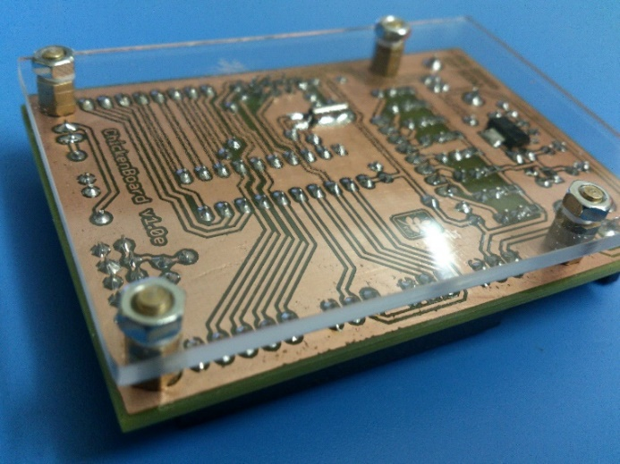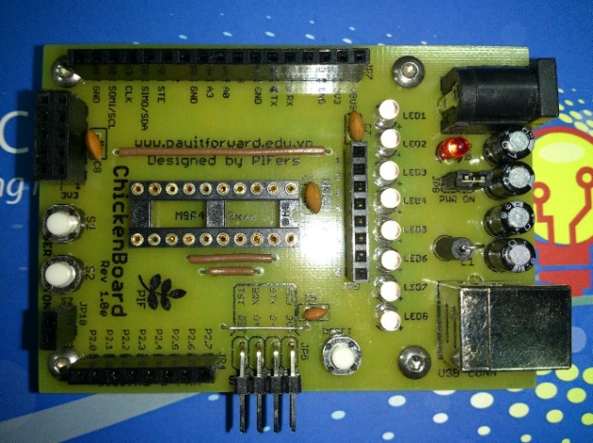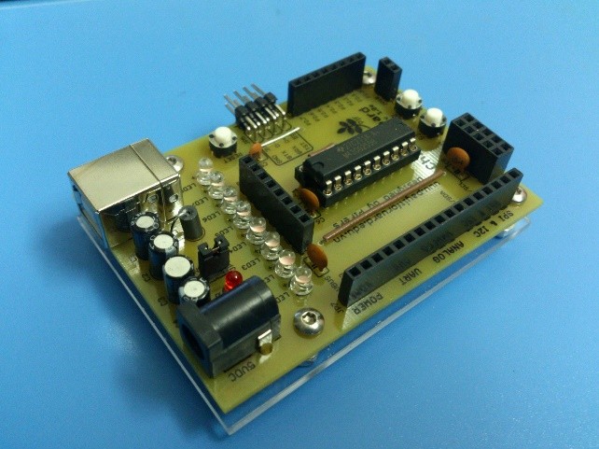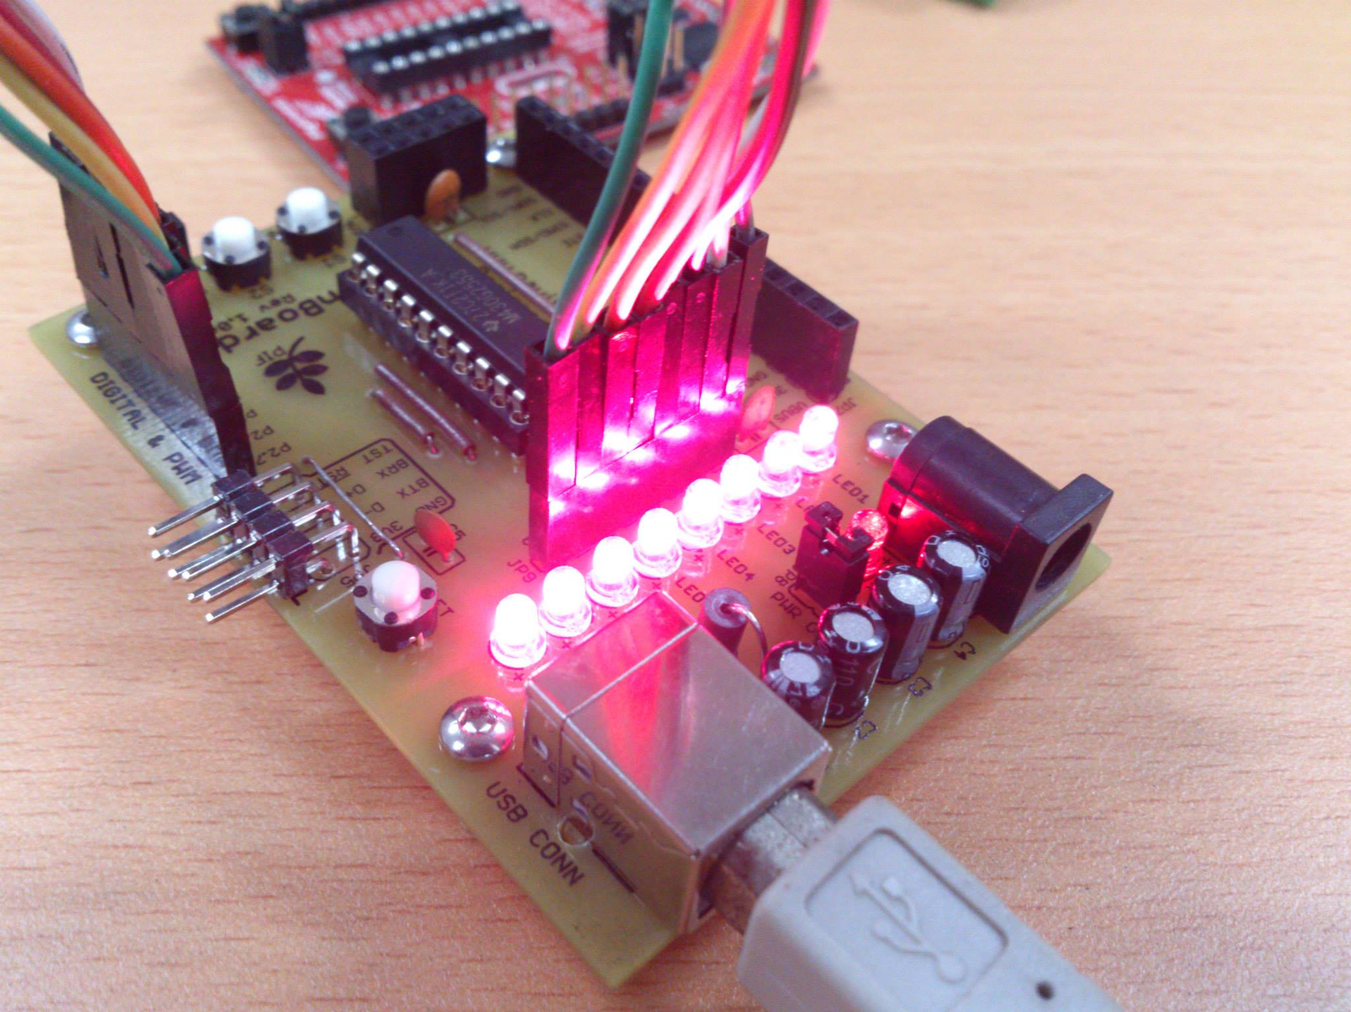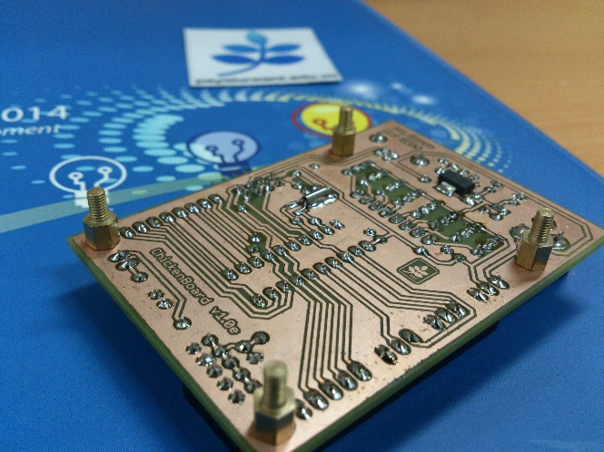

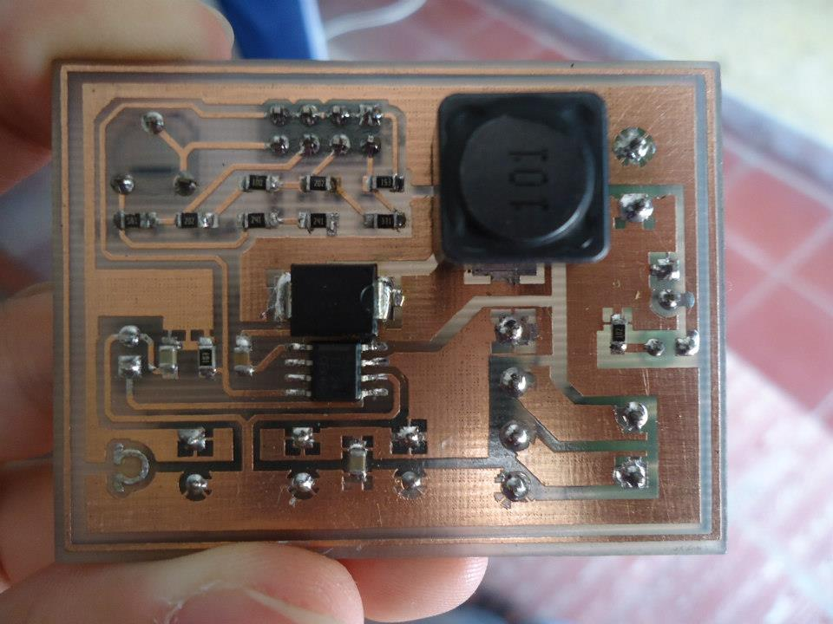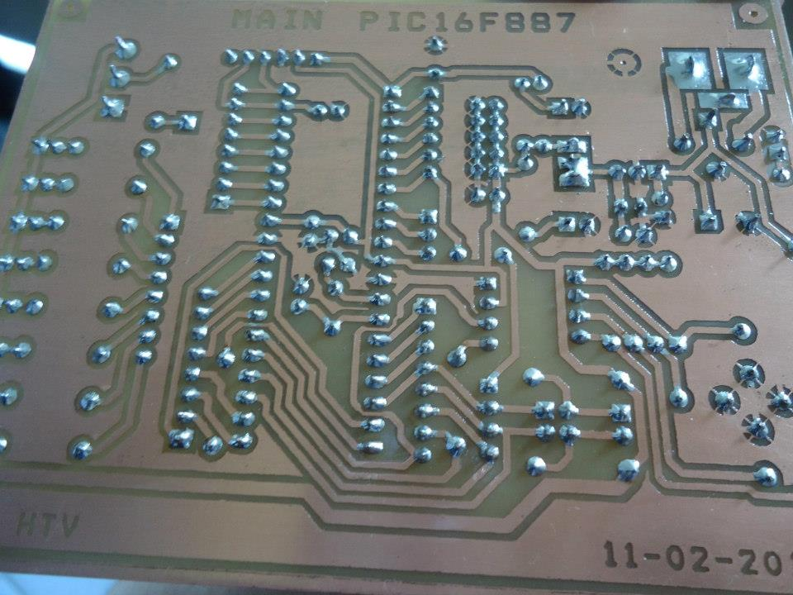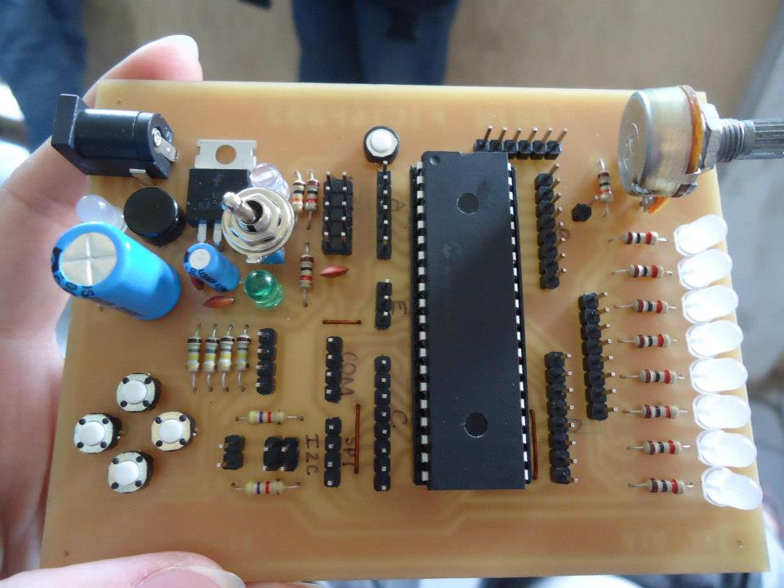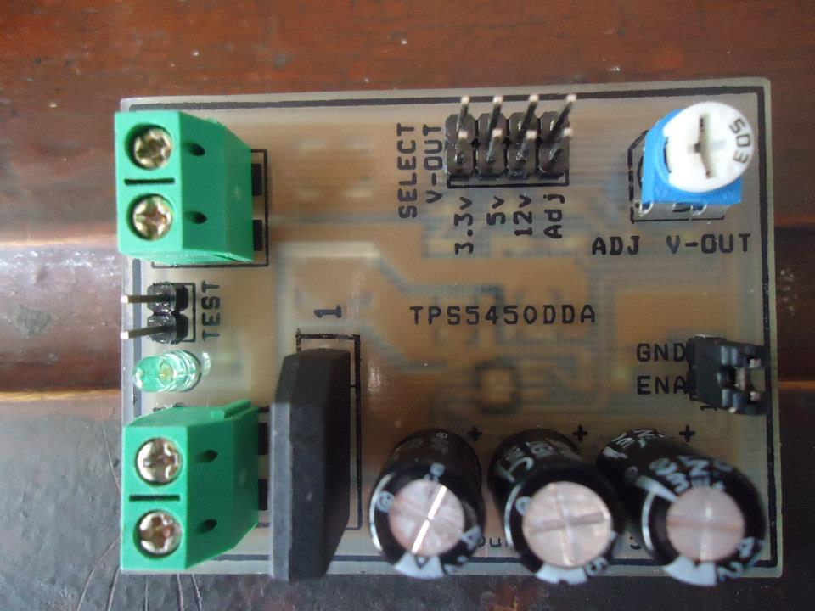

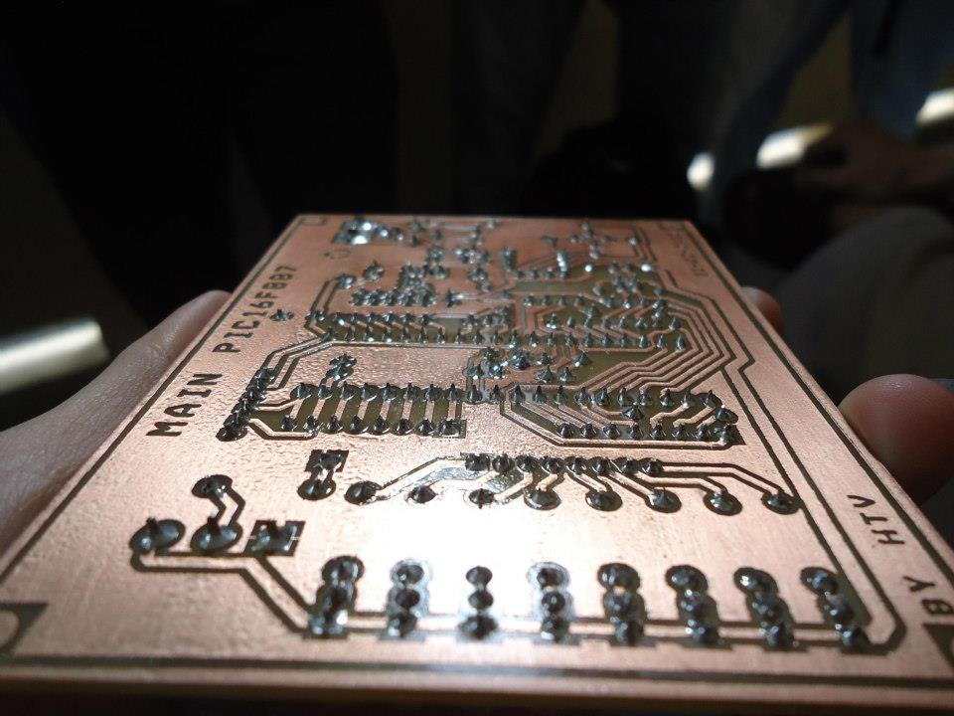

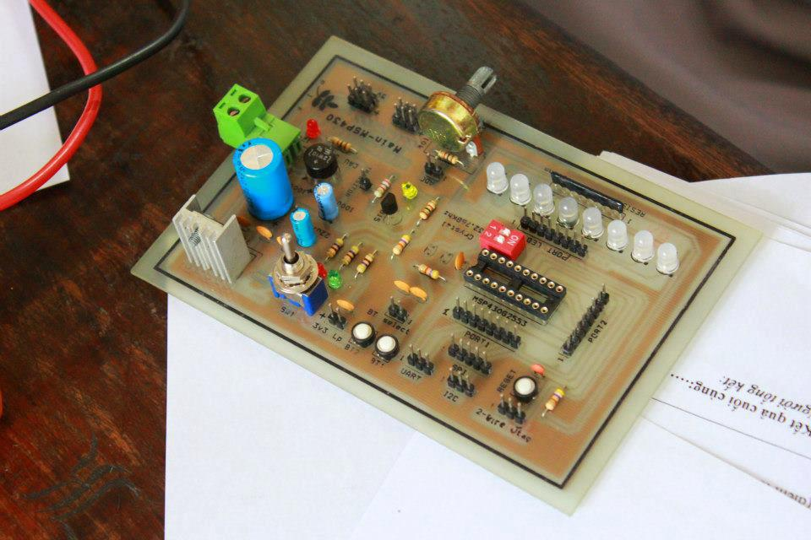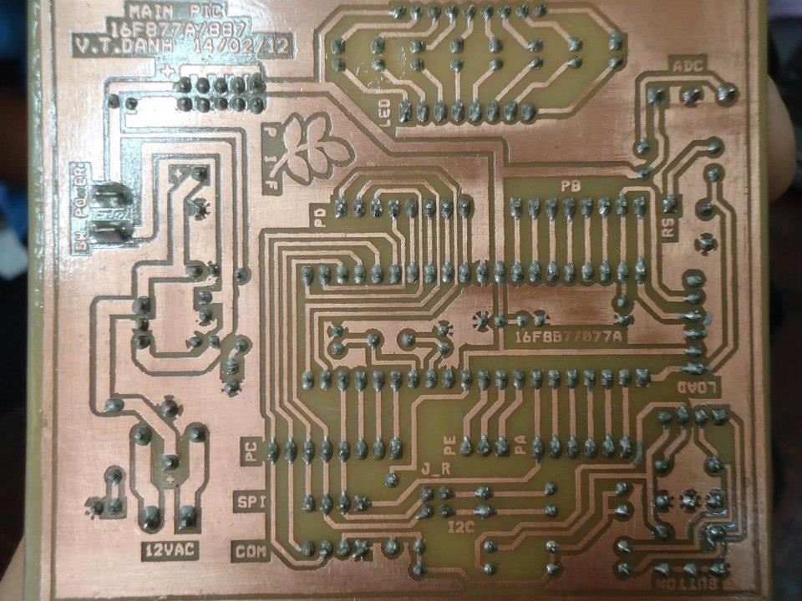

Chúc các bạn thành công <3

**BCN CÂU LẠC BỘ**